大竹县中医院总务科
门诊医技楼外墙维修第二次询价招标采购
竹中医总采询【2022】1号

因我院门诊医技楼外墙原保温层部分脱落，需具有相关资质的机构对我院门诊医技楼外墙进行排查和维修,特公开邀请符合资质的单位参加竞标，现将有关事项公告如下：
一：招标内容及要求。
1：具有符合资质的机构对我院门诊医技楼外墙进行排查维修。
2：具体内容、要求见附件。
3：招标控制价230元每平方（含税普票）。
4：履约保证金2000元，投标供应商在递交投标文件同时缴纳保证金，如果没有按照规定缴纳保证金且又无正当理由的视为放弃投标，保证金除中标供应商在履约合同后退还，其投标供应商保证金在开标结束当天退还，（中标供应商不履约合同的不予退还保证金）。
5：合同签订后1个月内完成外墙维修工作（不可排除因素需要延长工期的除外），经医院验收小组验收合格后，并交付合法有效全额票据及结算资料15个工作日内一次性付清合同全部款项的百分之九十五（尾款在质保期满后支付）。

二、评标方式：
1:在满足我院询价要求的投标文件中采取最低价中标方式。
2:相同条件下、保障服务优胜者中标。

三、参与询价条件：
1、有效的营业执照及专项资质（复印件加盖鲜章）、其经营范围符合本次招标内容。
2、投标人须提供单位法人代表身份证复印件，如代表不是单位法人代表（负责人）,须附有“法定代表人（负责人）授权书”原件，法定代表人（负责人）身份证复印件，询价代表本人身份证复印件。
以上资质初步审验合格后予以报名，不接受未报名者的投标文件。
四、报名时间：2022年 1月27日～2022年 2月7日止。
报名地点：大竹县中医院总务科办公室
五、递交报价文件截止时间：2022年 2月 7日下午17：00点前将报价文件密封后递交至大竹县中医院总务科。
联 系 人： 唐先生
联系电话： 0818-6016769
六、投标者必须于递交日期截止前将密封报价文件交付给总务科，逾期视为自动放弃，我院不再受理。投标文件一旦递交，不再退回。
七、报价文件的编制
1、报价文件必须包含投标服务内容“报价一览表”每页加盖投标者公章（鲜章，复印无效），并签字确认。
2、报价文件必须密封，且密封袋封口处必须贴封条并加盖投标者公章（鲜章，复印无效）。
3、报价文件密封袋上必须注明参与询价项目名称、投标者公司名称。未进行密封和标注的投标文件将废标处理。

大竹县中医院
2022年1月27日

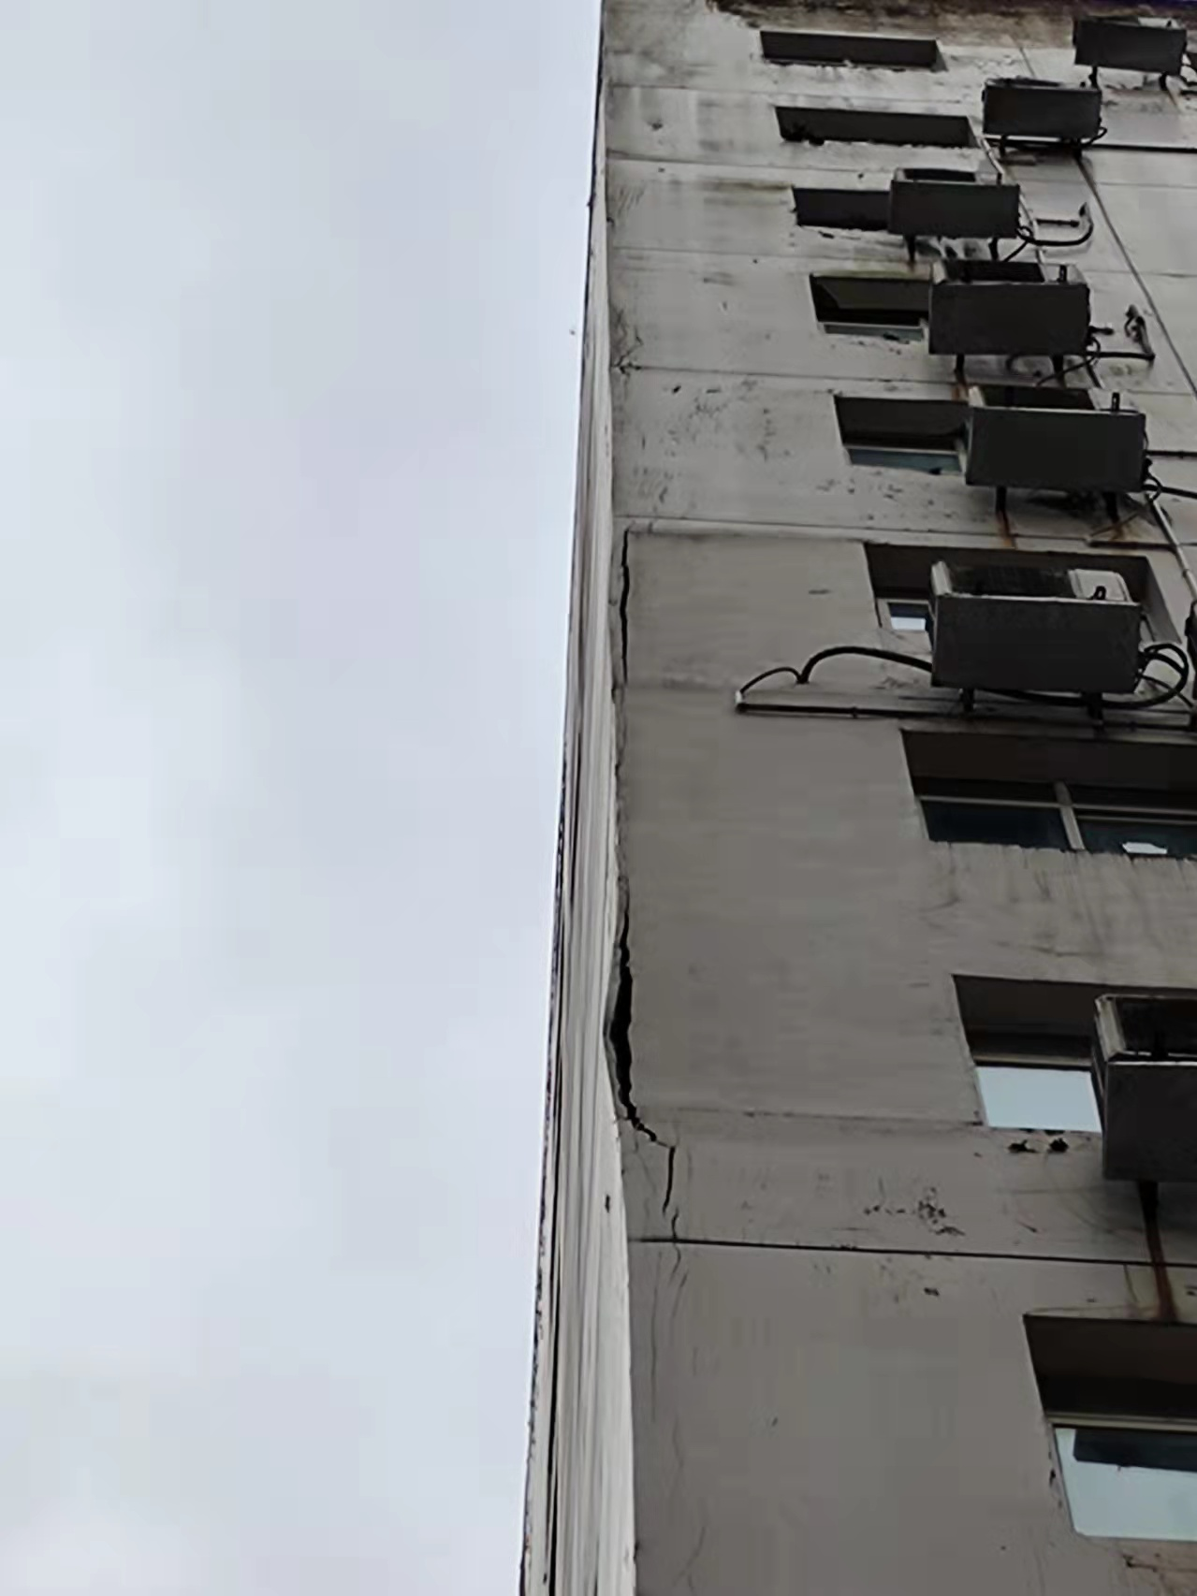
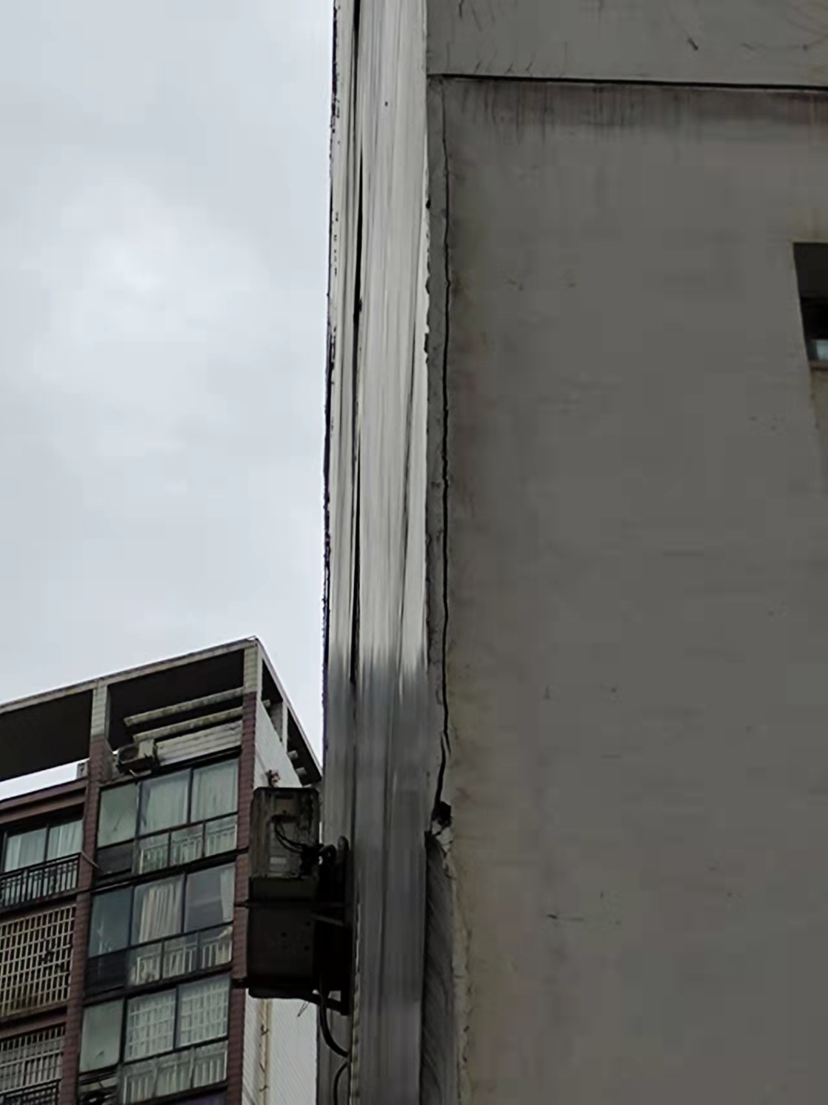

图为：门诊医技综合楼后停车场入口（2021/11月留图）维修面积约120平方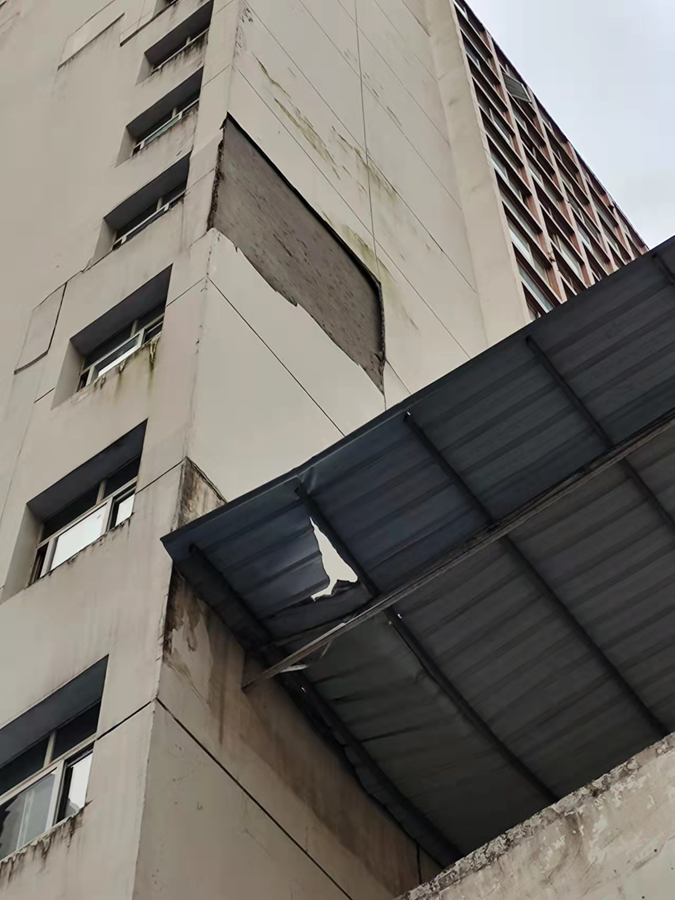

图为：急诊科通道外墙（2021/11月留图）维修面积约60平方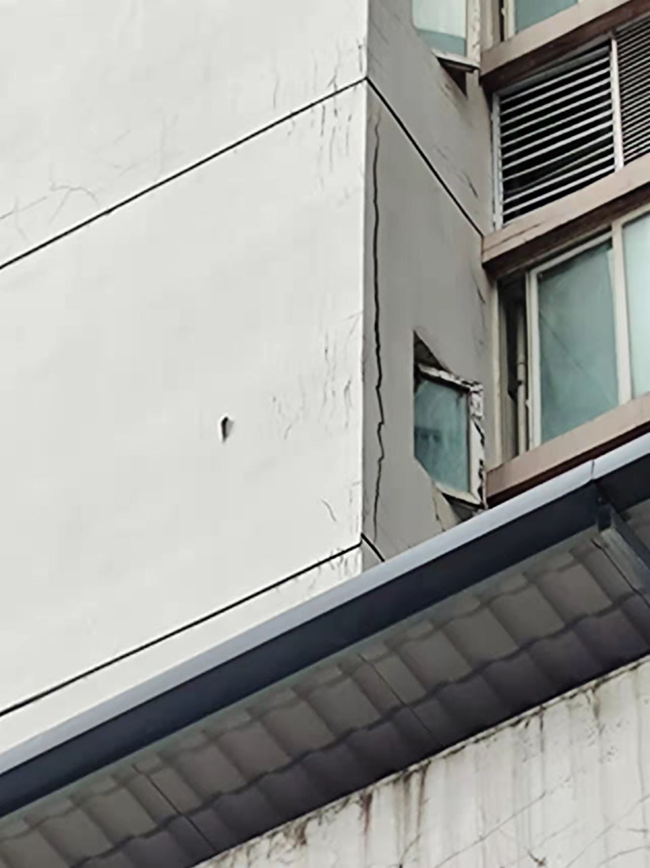

图为：胃镜室楼上平台外墙（2021/11月留图）维修面积约20平方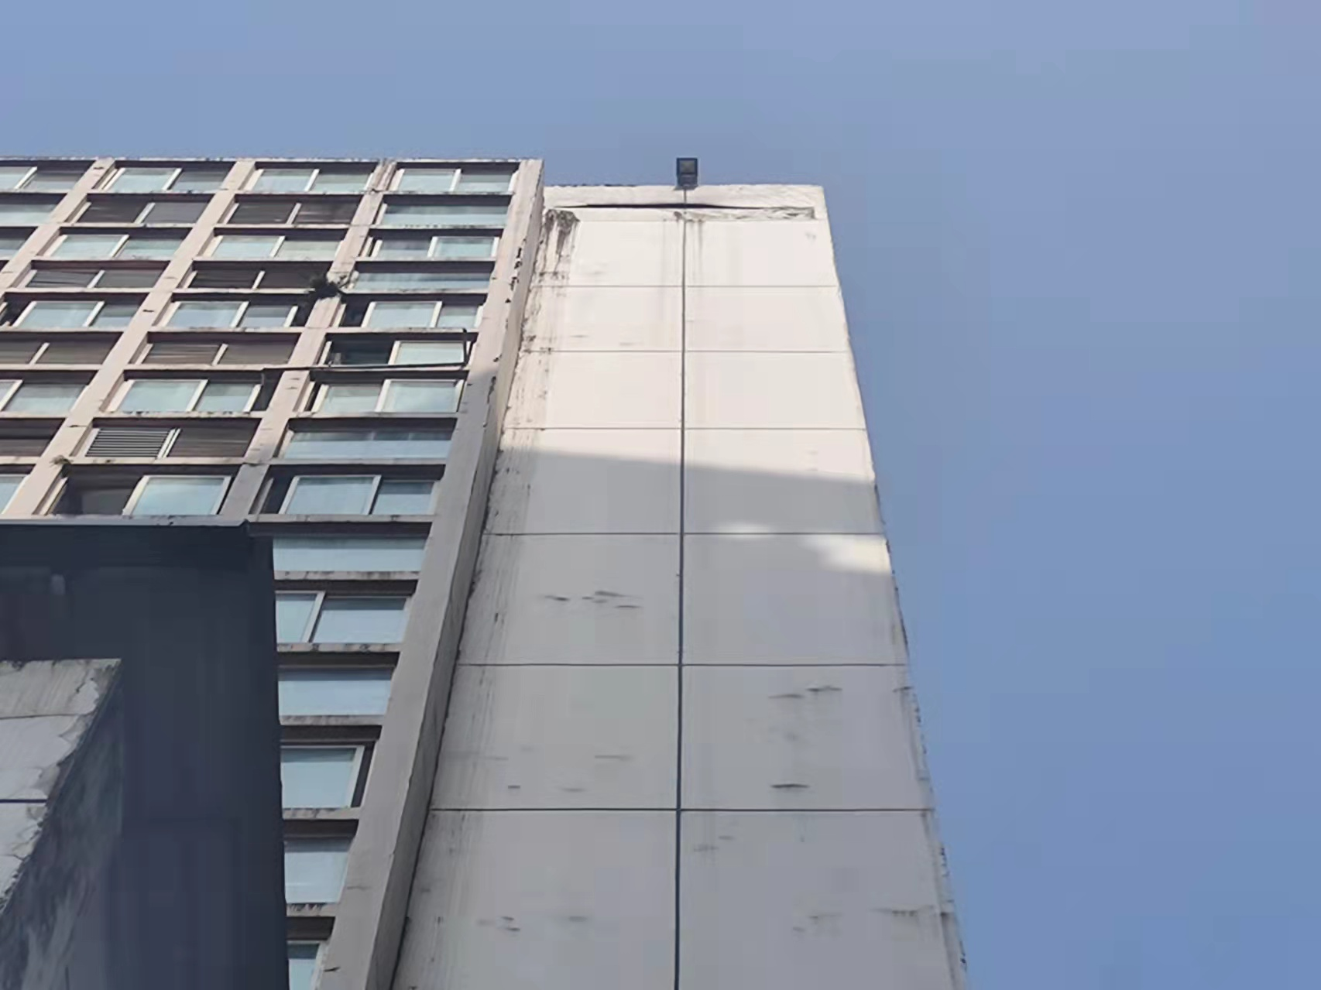

图为：楼顶右前墙面（2021/11月留图）维修面积约20平方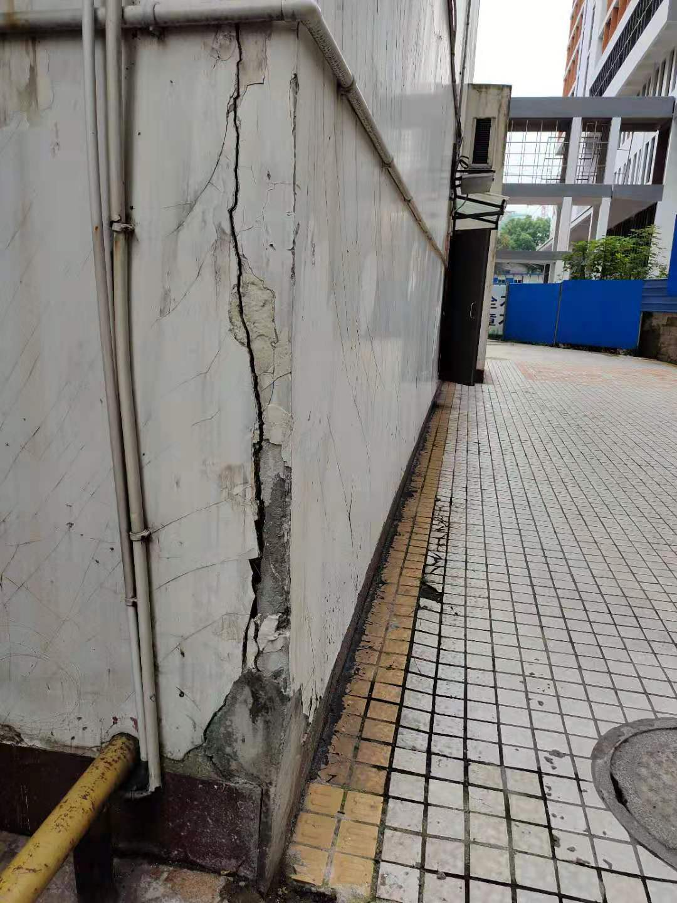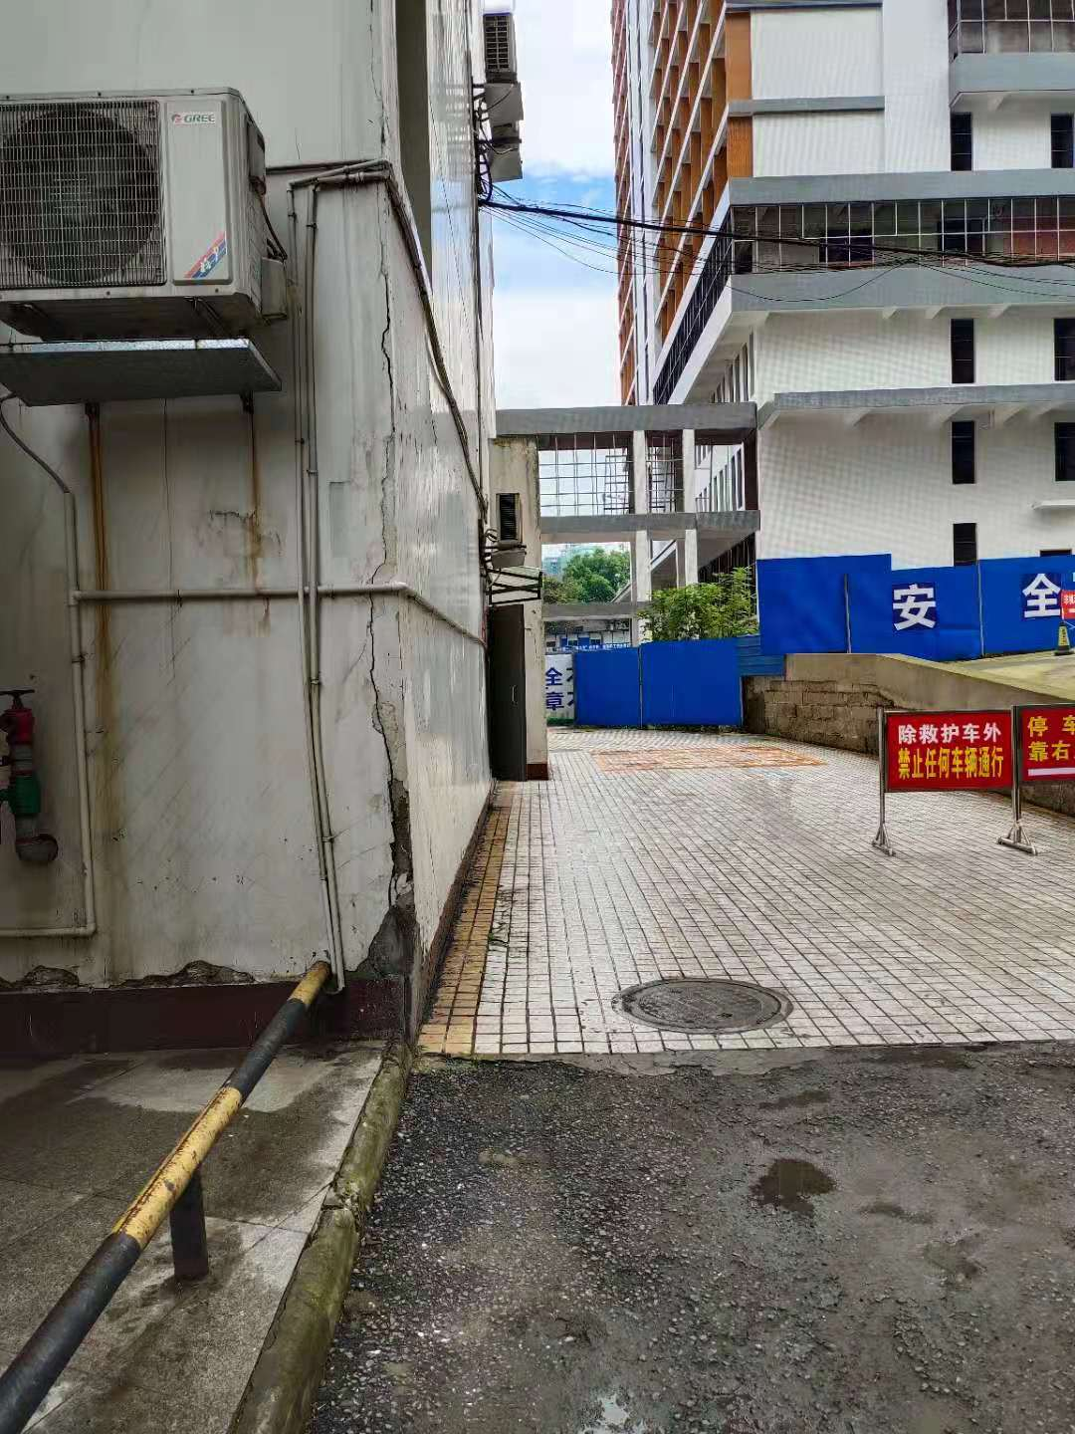

图为：易邮柜旁（2021/11月留图）维修面积约30平方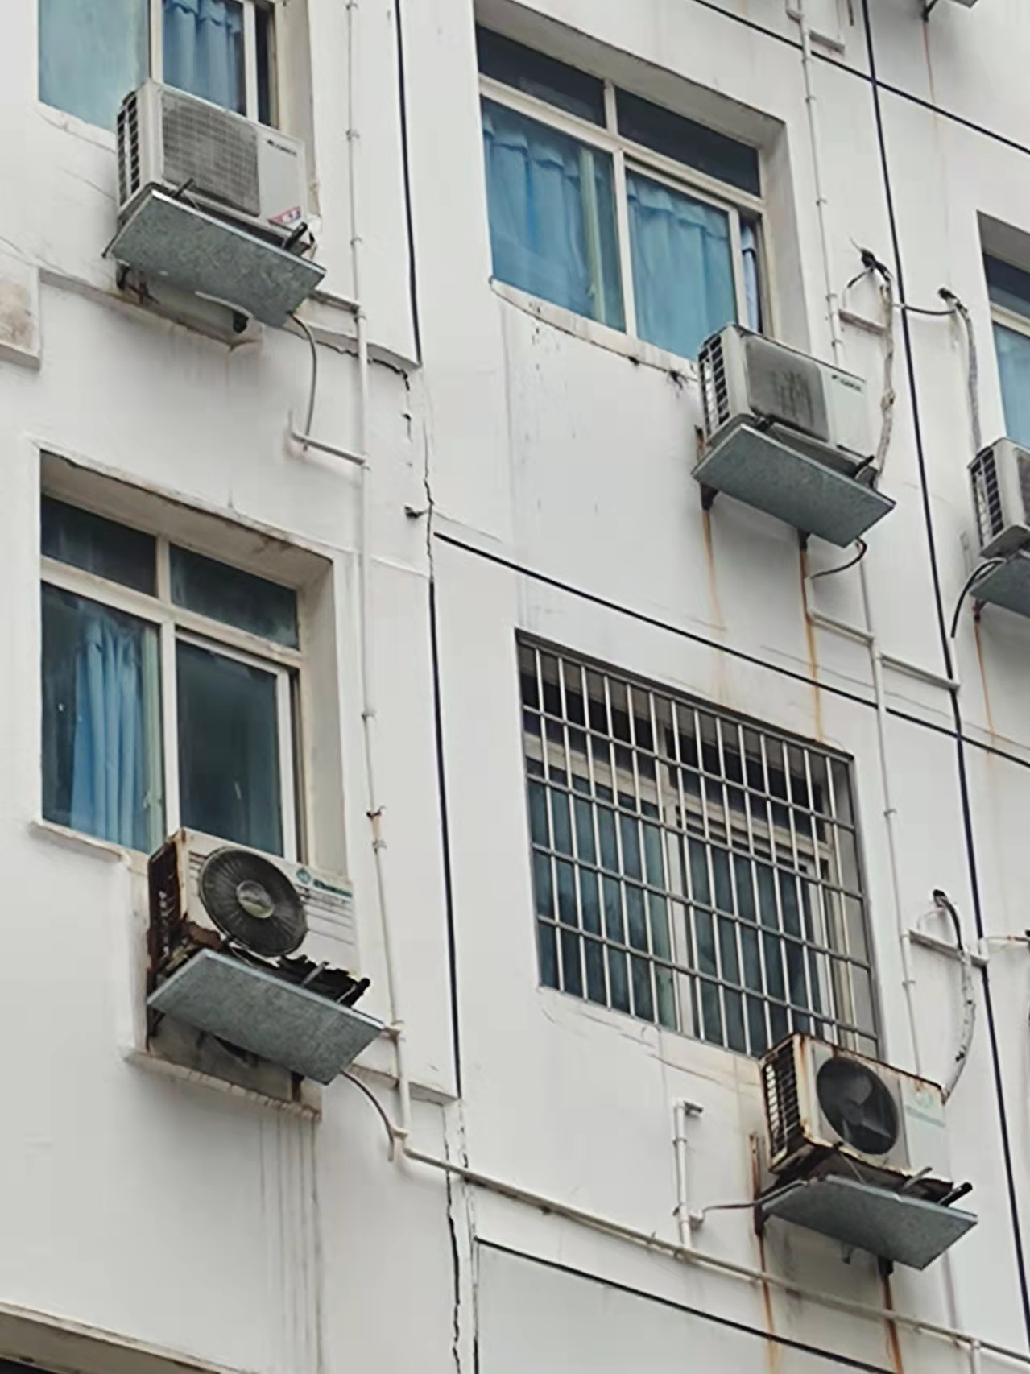

图为：消防控制室上外墙面（2021/11月留图）维修面积约30平方

大竹县中医院
门诊医技楼外墙维修工程承包合同

发包人（简称甲方）：大竹县中医院
承包人（简称乙方）：
根据《中华人民共和国民典法》等有关法律规定，甲方将门诊医技楼外墙维修工程承包给乙方施工，为了明确双方的权利义务，经甲乙双方充分协商，特达成如下合同条款：

一、工程名称、内容、单价
序号 | 工程名称 | 内容 | 单价（㎡） | 备 注
1 | 门诊医技楼外墙维修工程 | 门诊医技楼外墙维修 | **元 | 含税价（铲除爆裂墙面保温层、墙面搓沙、腻子、外墙漆）。  面积以现场验收为准，其他以双方现场确认为准。
合同总价为：竣工验收按实际维修面积计算总价。先施工，后付工程款。
注:该合同单价已包括工程设计、材料、制造、包装、保险、运输、安装、调试、验收合格交付使用之前及质保期内质保服务与备用物件等等所有其他有关各项的含税费用，甲方无须另向乙方支付其他任何费用。

二、验收
1、在合同签订之日起一个月完成全部维修项目（不可排除因素需要延长工期的除外）本项目将按照相关法律法规及相关技术要求验收。
三、质保服务
1、自验收日起，乙方提供工程一年质保服务（包含巡检维护、维修由乙方负责）。质保期内、非人为造成的外墙（起泡、起壳及脱落）损坏等一切安全责任由乙方负责。

四、付款方式及期限
1、甲方付款采用银行电汇的方式。
2、工程验收合格之日后，甲方在收到乙方合法有效发票后，15个工作日内一次性付清总款的百分之九十五（其他余款在质保期满后支付）。甲方付款前，乙方须根据竣工结算金额开具相应金额的合法有效的发票给甲方,否则甲方有权拒绝付款。
五、特别约定
1、本合同为外墙维修（含设计及维修等一切费用），设计如有缺陷、出现任何设计相关问题乙方负责。
2、乙方作业人员必须保证安全施工，文明施工，施工过程中造成的一切安全事故，概由乙方自行承担责任。

六、违约责任
1、乙方逾期竣工的，每逾期一日，按照合同总价款1%的标准支付违约金。
2、质保期内出现质量问题的，乙方应在甲方通知后12小时内达到现场予以处理，逾期的，按每小时100元的标准支付违约金。逾期超过3日的，甲方有权另行安排他人处理，由此而产生的费用由乙方承担。

七、争议解决办法
因工程的质量问题发生争议，由质量技术监督部门或其指定的质量鉴定机构进行质量鉴定。工程符合标准的，鉴定费由甲方承担；工程不符合质量标准的，鉴定费由乙方承担。

八、其他
1、如有未尽事宜，由双方依法订立补充合同。
2、本合同一式四份，甲方、乙方签章之日起生效。甲方三份，乙方一份。

甲方：（盖章）大竹县中医院 乙方：

法定代表人： 法定代表人：

委托代理人： 委托代理人：

开户银行：工商银行大竹县车坝支行 开户银行：
账号: 2317008509100000113 账号：
签约日期：2022年 月 日 签约日期：2022年 月 日

1：提供有效合法许可资质及身份证复印件，如是委托人则需提供委托书及委托人身份证复印件。
2：投标前请到现场勘查了解实际情况。
3：共计7个点面维修（铲除爆裂墙面保温层、墙面搓沙3公分厚、腻子2道、三颗树品牌外墙漆）。
4：报价为密封报价（根据甲方施工要求施工，包干价含安全保险）。
5：乙方负责全部施工安全。
6：中标单位在入场前提供需在我单位施工作业全部人员的高空施工意外保险单据，保险赔付金额：高空作业人员一百万以上，其它作业人员三十万以上。

大竹县中医院总务科

